** **

|  |
| --- |
| **Sabato 27 Settembre** |
|  |
| 8,30: S.Messa  e fino alle 10:30  Adorazione Eucaristica |
| |  | | --- | | http://www.gazzettinodellamagia.it/images/stories/vivi_la_magia/rituali_magie/2013/GENNAIO%2013/rito_casa_coppia6.jpg in chiesa parrocchiale | |
|  |
| a cuore aperto |
|  |
| dalle ore 10:30 alle 11:30 |
| https://encrypted-tbn0.gstatic.com/images?q=tbn:ANd9GcS0RnGMoptZsjv850fe2M-c-So_U39FwMRG6eSsRkf71m8EJCaY 4° e 5° elementare + ragazzi medie |
| http://www.gazzettinodellamagia.it/images/stories/vivi_la_magia/rituali_magie/2013/GENNAIO%2013/rito_casa_coppia6.jpg in chiesa parrocchiale |
|  |
| * pizza party |
|  |
| dalle ore 19:30 |
| https://encrypted-tbn0.gstatic.com/images?q=tbn:ANd9GcS0RnGMoptZsjv850fe2M-c-So_U39FwMRG6eSsRkf71m8EJCaY adolescenti e giovani |
| http://www.gazzettinodellamagia.it/images/stories/vivi_la_magia/rituali_magie/2013/GENNAIO%2013/rito_casa_coppia6.jpg in oratorio |

|  |
| --- |
| A seguire…Adorazione! (fino alle 22)  MISSIONE GENITORI  I Padri Missionari incontrano Mamme e Papà  MARTEDI’ 23, MERCOLEDI’ 24 e GIOVEDI’ 25 - Oratorio ore 21  *Per la durata dell’incontro sarà garantito il baby parking* |
|  |

|  |
| --- |
| **Domenica 28 Settembre** |
|  |
| * S. Messa |
|  |
| ore 10:30 |
| https://encrypted-tbn0.gstatic.com/images?q=tbn:ANd9GcS0RnGMoptZsjv850fe2M-c-So_U39FwMRG6eSsRkf71m8EJCaY per tutti |
| http://www.gazzettinodellamagia.it/images/stories/vivi_la_magia/rituali_magie/2013/GENNAIO%2013/rito_casa_coppia6.jpg al palazzetto dello sport |
|  |
|  |
| * pranzo insieme |
|  |
| ore 12:30 |
| https://encrypted-tbn0.gstatic.com/images?q=tbn:ANd9GcS0RnGMoptZsjv850fe2M-c-So_U39FwMRG6eSsRkf71m8EJCaY per tutti |
| http://www.gazzettinodellamagia.it/images/stories/vivi_la_magia/rituali_magie/2013/GENNAIO%2013/rito_casa_coppia6.jpg in oratorio |
|  |
|  |
| giochi + merenda  e saluto ai missionari |
|  |
| dalle ore 15:00 |
| https://encrypted-tbn0.gstatic.com/images?q=tbn:ANd9GcS0RnGMoptZsjv850fe2M-c-So_U39FwMRG6eSsRkf71m8EJCaY per tutti |
| http://www.gazzettinodellamagia.it/images/stories/vivi_la_magia/rituali_magie/2013/GENNAIO%2013/rito_casa_coppia6.jpg in oratorio |
|  |

Carta intestata1.tifComune3.tif





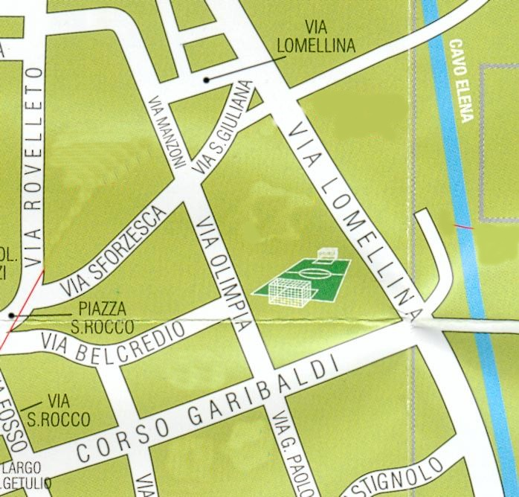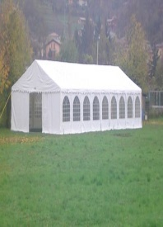

|  |
| --- |
| **Sabato 20 Settembre** |
|  |
| tornei dicalcetto e pallavolo |
|  |
| dalle ore 15:00 alle 19:00 |
| https://encrypted-tbn0.gstatic.com/images?q=tbn:ANd9GcS0RnGMoptZsjv850fe2M-c-So_U39FwMRG6eSsRkf71m8EJCaY ragazzi medie e giovani |
| http://www.gazzettinodellamagia.it/images/stories/vivi_la_magia/rituali_magie/2013/GENNAIO%2013/rito_casa_coppia6.jpg zona stadio, palestra, tendone |
| **Premierà l’Assessore Regionale, già campione olimpico di kayak: Antonio Rossi** |
| * all night long * maratona rock * tuning * bancarelle e punti ristoro |
|  |
| dalle 19:00 alle 01:00 |
| http://www.gazzettinodellamagia.it/images/stories/vivi_la_magia/rituali_magie/2013/GENNAIO%2013/rito_casa_coppia6.jpg zona stadio, palestra, tendone |



|  |
| --- |
| **Domenica 21 Settembre** |
|  |
| * APERTURA DELLA MISSIONE GIOVANI   S.Messa e  mandato ai Missionari |
|  |
| alle 10:30 |
| https://encrypted-tbn0.gstatic.com/images?q=tbn:ANd9GcS0RnGMoptZsjv850fe2M-c-So_U39FwMRG6eSsRkf71m8EJCaY per tutti |
| http://www.gazzettinodellamagia.it/images/stories/vivi_la_magia/rituali_magie/2013/GENNAIO%2013/rito_casa_coppia6.jpg in chiesa parrocchiale |
|  |
| * Family games   Con merenda |
|  |
| dalle 15:30 |
| https://encrypted-tbn0.gstatic.com/images?q=tbn:ANd9GcS0RnGMoptZsjv850fe2M-c-So_U39FwMRG6eSsRkf71m8EJCaY per tutti |
| http://www.gazzettinodellamagia.it/images/stories/vivi_la_magia/rituali_magie/2013/GENNAIO%2013/rito_casa_coppia6.jpg al tendone |
|  |

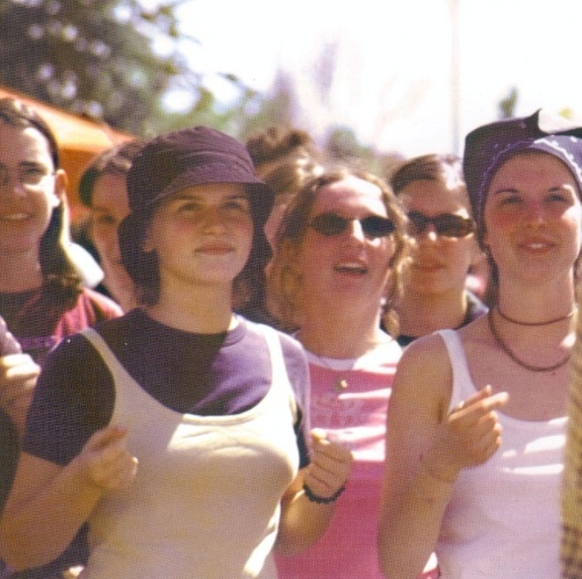

**parrocchia: 0381 938206**

**don Paolo: 333 2141777**

**don Stefano: 338 2648215**

**email: parrocchiagambolo@gmail.com**

|  |
| --- |
| **Da Lunedì 22**  **a Venerdì 26 Settembre** |
|  |
| 5 minuti con Dio |
|  |
| https://encrypted-tbn0.gstatic.com/images?q=tbn:ANd9GcS0RnGMoptZsjv850fe2M-c-So_U39FwMRG6eSsRkf71m8EJCaY ragazzi medie: ore 7:30 |
| bambini elementari: ore 8:00 |
| http://www.gazzettinodellamagia.it/images/stories/vivi_la_magia/rituali_magie/2013/GENNAIO%2013/rito_casa_coppia6.jpg al tendone |
|  |
| 8,30: S.Messa  e fino alle 11:00  Adorazione Eucaristica  e presenza del Padre Confessore |
|  |
| |  | | --- | | http://www.gazzettinodellamagia.it/images/stories/vivi_la_magia/rituali_magie/2013/GENNAIO%2013/rito_casa_coppia6.jpg in chiesa parrocchiale | |
|  |
| * incontri**AMO**ci |
|  |
| ragazzi medie: ore 15:00-16:00 |
| bambini elementari: ore 16:35-17:30  *(con merenda)* |
| adolescenti: ore 18:00-19:00 |
| giovani: dalle ore 21:00 |
| http://www.gazzettinodellamagia.it/images/stories/vivi_la_magia/rituali_magie/2013/GENNAIO%2013/rito_casa_coppia6.jpg al tendone |